病理学教研室教案
授课时间：
课程名称 | 病理学 |  |  | 年级 |  | 专业、层次
授课教师 |  | 职称 |  | 课型(大、小) |  | 大班理论课 | 学时 | 2
授课题目（章、节） |  | 第三章局部血液循环障碍
基本教材或主要参考书 |  | 李玉林主编《病理学》，全国高等学校医学规划教材，人民卫生出版社，第八版（2013年）
教学目的与要求：
一、教学目的：
认识和掌握淤血的原因、病变和后果，肝、肺淤血的病变。血栓形成、血栓、栓塞及梗死的概念、形态特点和后果。理解和掌握淤血、血栓形成、栓塞和梗死之间的关系及鉴别。
二、教学要求：
⒈ 掌握淤血的概念及原因，熟悉肝、肺淤血的病理形态特征及其后果。
⒉ 掌握血栓形成和血栓的概念；血栓的类型及其形态特点和好发部位，如何鉴别。
3 了解血栓的结局及对机体的影响。
4. 了解出血的病因及类型、病变和后果。

内容与时间安排，教学方法：
充血的概念、原因、病变及后果，肝、肺淤血的病变。
血栓形成和血栓的概念，血栓形成的条件、过程及形态，血栓的结局及对机体的影响。
出血的概念、病变及后果。
主要采用CAI授课形式，结合传统教学方法 以大体图片为主，显微镜下病变少讲。

教学重点、难点：
重点： 淤血的原因、病变和后果，肝、肺淤血的病变。血栓形成、血栓的概念、形态特点和后果。
难点： 淤血、血栓形成的关系及鉴别。

教研室审阅意见：

教研室主任签名：
年 月 日
基本内容  充血 hyperemia  充血的概念  静脉性充血——淤血  充血 Hyperemia  器官或局部组织含血量增多  动脉性充血  因输入量增多引起（主动性充血）  Arterial or active hyperemia  静脉性充血  因静脉回流受阻引起（被动性充血，淤血）  淤血 congestion  淤血的原因：静脉回流受阻  静脉受压  Venous compression  淤血的病变  淤血 充血  大体 体积  颜色  温度  镜下 小动脉  毛细血管  小静脉  淤血的后果及影响  淤血性水肿、淤血性出血  实质细胞萎缩、变性和坏死  间质细胞纤维组织增生及胶原化  重要器官淤血  肺淤血  原因 左心衰竭  形态  大体 暗红 实重 切面红色泡沫  镜下  肺泡壁毛细血管小静脉扩张淤血  肺水肿和出血  心力衰竭细胞  临床 气促缺氧发绀 红色泡沫样痰  肝淤血  原因 右心衰竭  形态  大体 暗红 实重 切面隆起 槟榔肝  镜下  中央静脉、肝窦扩张淤血  肝细胞脂变、萎缩、消失  纤维组织增生 淤血性肝硬化  临床 肝大压痛  血栓形成 thrombosis  血栓形成及血栓的概念  活体  心血管内  血液发生凝固或血液成份中某些有形成分析出、凝集  形成固体质块  的过程  血栓形成的条件及机理  为什么血液流动日夜川流不息？  维持平衡的因素  破坏动态平衡，促进凝血优势的条件  心血管内膜损伤  正常：内膜的完整  损伤：胶原暴露  血流变慢、出现异常流向  正常：保持轴流和边流  血流速度正常  无涡流、无异常流向  异常：血流变慢、出现异常流向  致使血小板靠边  凝血物质局部浓度增高  缺氧内皮细胞受损  血液凝固性增加（高凝状态）  正常：内外源性凝血系统  抗凝系统功能  血小板数量和功能  异常：血液粘稠度增高  血小板数目↑ 粘性↑  凝血因子增多或被激活  血栓形成的过程及血栓的形态  血小板在血栓形成中的作用  第一步 粘附  第二步 释放反应  血栓形成的过程及血栓的形态  血栓的形态  白色血栓 混合血栓 红色血栓  性质 血小板粘集 血液凝固  常见部位  形成过程  大体  镜下  静脉内延续性血栓  头 白色血栓  体 混合血栓  尾 红色血栓  球形血栓  层状血栓  透明血栓  血栓的结局  软化、溶解、吸收 脱落  机化、再通  钙化  对机体的影响  有利  危害 阻塞  栓塞  心瓣膜变形  DIC (Disseminated intravascular coagulation or microcirculatory thrombosis)  出血 hemorrhage（自学） | 时间分配  10分钟  10分钟  20分钟  20分钟  20分钟 | 教学设计和手段  以大体图片和简图讲述为主，结合临床病例讲解，激发学生的学习兴趣。  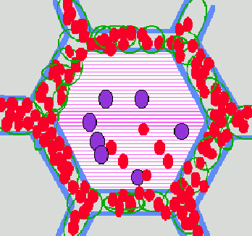  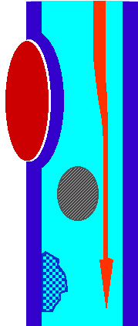  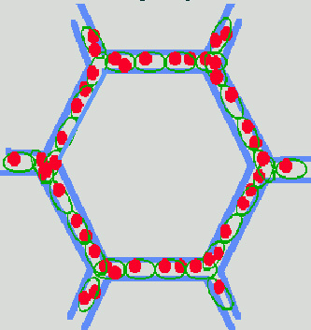  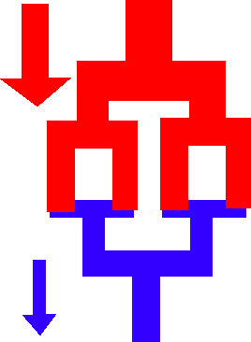  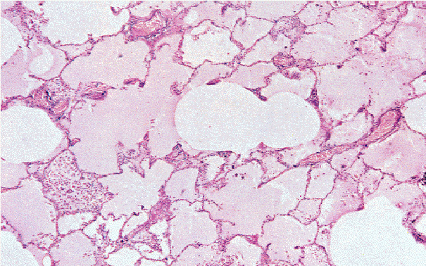  机理简单复习，不作为重点要求  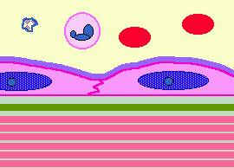  注意：  各条件经常同时存在  都从血小板粘附于内膜下暴露的胶原开始  关键是内膜损伤和血小板粘集  形成过程、血栓形态、组成、大小取决于部位和该处的血流速度  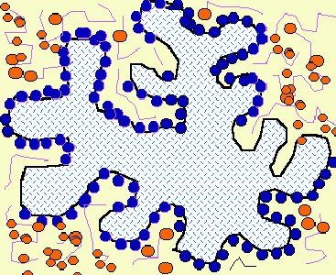  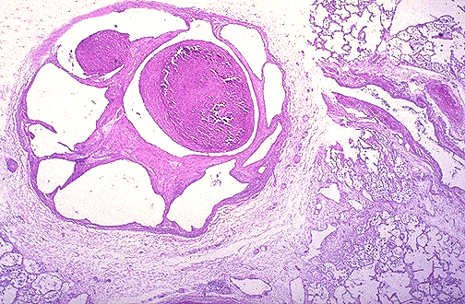  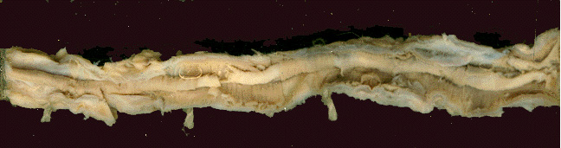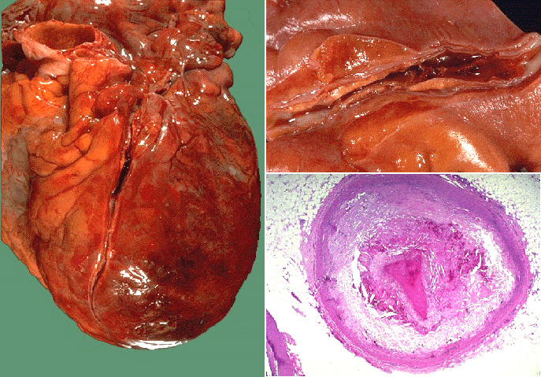

小 结 | 淤血的表现和后果  血栓形成的条件 过程  血栓的形态和后果
复习思考题、作业题 | 病例一：  病历摘要：女，32岁。因胎位异常作剖腹产，手术过程顺利。术后第三天产妇有便意，自行下床解大便，其丈夫暂离片刻，回来时看见病人已低垂着头，知觉丧失。医务人员赶到时，患者脸色青紫，已无心跳，血压测不到，两侧瞳孔散大，抢救无效死亡。  问题：  1.为什么血液循环中的血液会 出现凝固？ 而且会随血流走？ 堵塞相应大小的血管？  还会致死？？？  2.为什么血管内出现羊水？ 致死的原 因？？？  3.猝死？？？
下次课  预习要点 | 栓塞、梗死的概念、病变
实施情况及分析

